绝密★启用前
【大联考】2016届第二次全国大联考【江苏卷】
物理试题
考试范围：必修一、必修二、选修3-1、3-2、3-3、3-4、3-5
注意事项：
1．本试卷分第Ⅰ卷（选择题）和第Ⅱ卷（非选择题）两部分。满分120分，考试时间100分钟。
2．答题前考生务必用0.5毫米黑色墨水签字笔填写好自己的姓名、班级、考号等信息
3．考试作答时，请将答案正确填写在答题卡上。第一卷每小题选出答案后，用2B铅笔把答题卡上对应题目的答案标号涂黑；第Ⅱ卷请用直径0.5毫米的黑色墨水签字笔在答题卡上各题的答题区域内作答，超出答题区域书写的答案无效，在试题卷、草稿纸上作答无效。
第Ⅰ卷（选择题 共31分）
一、单项选择题（每题只有一个选项是正确的，共5小题，每小题3分，共15分）
1．在物理学发展的过程中，科学家总结了许多重要的物理学思想与方法。下列有关物理学思想与方法的描述中正确的是（ ）
A．在验证力的合成法则的实验中利用了控制变量法的思想
B．在研究物体的运动时，忽略物体自身的大小与形状，把物体视为一个有质量的“点”，即质点，利用了假设法的思想
C．库伦在研究电荷间的相互作用时，利用了微小量放大法的思想
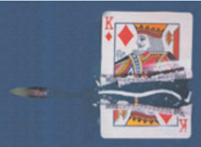
D．在研究加速度与合外力、质量的关系的实验中，利用了等效替代的思想
2．如图所示为高速摄像机拍摄的子弹射过扑克牌的照片，已知子弹穿过扑克牌的时间大约为6.25×10⁻⁵s，试估算子弹穿过扑克牌的的平均速度约为（ ）
A．8 m/s B．80 m/s C．800 m/s D．8000 m/s
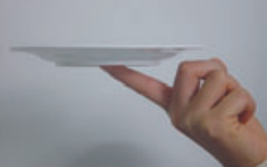
3．侯依依同学在家中玩用手指支撑盘子的游戏，如图所示，设该盘子的质量为m，手指与盘子之间的动摩擦因数为µ，重力加速度为g，最大静摩擦等于滑动摩擦，则下列说法中正确的是（ ）
A．若手支撑着盘子一起水平向右匀速运动，则盘子水平向左的静摩擦力
B．若手支撑着盘子一起水平向右匀加速运动，则手对盘子的作用力大小为mg
C．若手支撑着盘子一起水平向右匀加速运动，则手对盘子的作用力大小为$\sqrt{{\left(\text{mg}\right)}^{2}+{\left(μ\text{mg}\right)}^{2}}$
D．若手支撑着盘子一起水平向右匀加速运动，要使得盘子相对手指不发生滑动，则加速度最大为µg
4．自从2008年12月木星、金星与月亮在夜空组成了一张可爱的笑脸令很多人印象深刻后，人们便开始关注，在那些行星相“合”的日子前后，是不是有机会再看到“星空的微笑”。2015年6月20日端午节，日落后人们又一次看到金木双星伴月，有没有构成一张“笑脸”，就看各位的想象力了。下列关于各星的运动说法正确的是（ ）
A．金星公转轨道半长轴的三次方与周期的平方之比等于月球公转轨道半长轴的三次方与周期的平方之比
B．金星公转的角速度大于木星公转的角速度
C．金星公转的周期大于木星公转的周期
D．若已知金星公转的周期、轨道半径和引力常数，则可求金星的质量
5．如图所示元件的材料为N型半导体， 半导体内导电的粒子—“载流子”为自由电子。已知元件长为a、宽为b、厚为c，现将该半导体材料板放匀强磁场中，磁感应强度大小为B，方向沿y轴正方向的。当有大小为I、沿x轴正方向的恒定电流通过该材料板时，会在与z轴垂直的两个侧面之间产生霍尔电势差U_{H}，已知k为材料的霍尔系数，且$k=\frac{1}{\text{ne}}$，其中每个载流子所带电量的绝对值为e，n为单位体积内载流子数，则下列说法中正确的是（ ）
B
I
y
x
a
b
c
z
上表面
下表面
A．材料上表面的电势高于下表面的电势
B．霍尔电势差大小满足关系$U_{H}=k\frac{\text{IB}}{a}$
C．通过材料的电流I越大，其内部单位体积内的载流子数目较多
D．样品板在单位体积内参与导电的载流子数目为$\frac{\text{IB}}{{\text{ceU}}_{H}}$
二、多项选择题（每题至少有两个答案是正确的，每小题4分，共4小题，共16分，少选得2分，错选得0分，选对得4分）
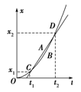
6．甲、乙两物体在同一直线上做直线运动，其x－t图象如图所示．其中甲的图像为直线，乙的的图象为过原点的抛物线，两图象相交于C、D两点．下列说法正确的是（ ）
A．甲、乙两物体是同一时刻在同一位置出发的
B．在D点乙追上甲，且此时乙的速度大于甲的速度
C．在运动过程中，甲、乙两物体共相遇一次 [来源:Zxxk．Com]
D．甲在乙前面且离乙最远时，甲的位移为$\frac{x_{1}+x_{2}}{2}$
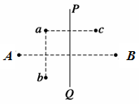
7．两等量异种点电荷分别放置于真空中的A、B两点，如图所示， a、b、c为电场中的三点，实线PQ为A、B连线的中垂线，a、b两点关于AB对称，a、c两点关于PQ对称．已知a点的电势高于c点的电势，则下列判断正确的是 （ ）
A．A点处放置的是正点电荷
B．a点的场强与b点的电场强度相同
C．一带负电的点电荷在a点的电势能大于其在c点的电势能
D．若将带正电的试探电荷沿直线由a点移动到b点，则电场力先做负功，后做正功
8．如图甲所示的电路中理想变压器原、副线圈匝数比为10:1，A、V均为理想电表，R、L和D分别是光敏电阻（其阻值随光强增大而减小）、理想线圈和灯泡。原线圈接入如图乙所示的正弦交流电压u，下列说法正确的是（ ）
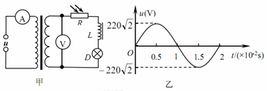
A．电压u的频率为100Hz
B．V的示数为$\text{22}\sqrt{2}V$
C．有光照射R时，A的示数变大
D．抽出L中的铁芯，D变亮
9．如下图所示，一轻弹簧左端固定在长木板M的左端，右端与小木块m连接，且m、M及M与地面间接触光滑，开始时，m和M均静止，现同时对m、M施加等大反向的水平恒力F₁和F₂，从两物体开始运动以后的整个运动过程中，弹簧形变不超过其弹性限度。对于m、M和弹簧组成的系统，下列说法正确的是（ ）
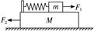
A．由于F₁、F₂等大反向，故系统机械能守恒
B．当弹簧弹力大小与F₁、F₂大小相等时，m、M各自的动能最大，此时系统机械能最大
C．在运动的过程中，m、M动能的变化量加上弹性势能的变化量等于F₁、F₂做功的代数和
D．在运动过程中m的最大速度一定大于M的最大速度
第Ⅱ卷（非选择题 共89分）
三、简答题：本题分必做题（第10题、第11题）和选做题（第12题）两部分，共42分．
【必做题】
10．（8分）某课外活动小组利用竖直上抛运动来验证机械能守恒定律：
（1）某同学用20分度游标卡尺测量小球的直径，读数如图甲所示，小球直径为 cm。图乙所示的弹射装置将小球竖直向上抛出，先后通过光电门A、B，计时装置测出小球通过A、B的时间分别为2.55ms、5.15ms，由此可知小球通过光电门A、B时的速度分别为v_{A}、v_{B}，其中v_{A}＝ m/s。
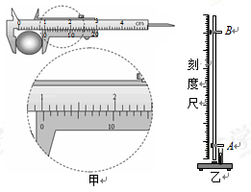
（2）用刻度尺测出光电门A、B间的距离h，已知当地的重力加速度为g，只需比较 与 是否相等就可以验证机械能是否守恒（用题目中涉及的物理量符号来表示）。
（3）通过多次的实验发现，小球通过光电门A的时间越短，（2）中要验证的两数值差越大，试分析实验中产生误差的主要原因是 。
11．（10分）现有一摄像机电池，无法从标签上看清其电动势等数据。现进行如下实验操作：
（1）选取多用电表的直流电压10V挡，将两表笔直接接到电池的正、负两极，指针偏转情况如图，由此可知其电动势约为_________V。是否可以利用多用电表的欧姆挡直接粗测其内阻，答：__________（选填“可以”或“不可以”）
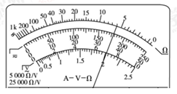
（2）现要更加准确测量其电动势和内电阻，实验室备有下列器材：
A．电流表（量程0.6A，内阻为3Ω）
B．电压表（量程3V，内阻为3kΩ）
C．电压表（量程30V，内阻为30kΩ）
D．定值电阻R₁=500Ω
E．定值电阻R₂=5000Ω
F．滑动变阻器（阻值范围0~30Ω）
G．开关及导线
①该实验中电压表应选________，定值电阻应选_________（均选填选项前的字母序号）。
②在方框中画出实验电路图，并将实物连线图补充完整。
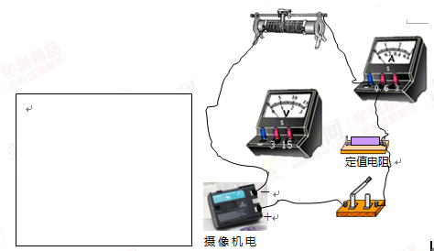
③若将滑动变阻器打到某一位置，读出此时电压表读数为U，电流表读数为I，则电源电动势和内阻间的关系式为 。
12．【选做题】本题包括A、B、C三小题，请选定其中两题，并在相应答题区域内作答．若三题都做，则按A、B两题评分．
A．（12分）（选修3-3）
（1）下列说法中正确的是（ ）
A．高原地区水的沸点较低，这是高原地区温度较低的缘故
B．彩色液晶显示器利用了液晶的光学性质具有各向异性的特点
C．布朗运动是由悬浮在液体中的微粒之间的相互碰撞引起的
D．由于液体表面分子间距离大于液体内部分子间的距离，液体分子间表现为引力，所以液体表面具有收缩的趋势
（2）若一条鱼儿正在水下10m处戏水，吐出的一个体积为1cm³的气泡。气泡内的气体视为理想气体，且气体质量保持不变，大气压强为p₀=1.0×10⁵Pa，g=10m/s²，湖水温度保持不变，气泡在上升的过程中，气体 （填“吸热”或者“放热”）；气泡到达湖面时的体积为 cm³。
（3）利用油膜法可以粗略测出阿伏加德罗常数。把密度ρ=0.8×10³kg/m³的某种油，用滴管滴一滴在水面上形成油膜，已知这滴油的体积为V=0.5×10^{－3}cm³，形成的油膜面积为S=0.7m²，油的摩尔质量M=9×10^{－2}kg/mol，若把油膜看成单分子层，每个油分子看成球形，那么：
①油分子的直径是多少？
②由以上数据可粗略测出阿伏加德罗常数N_{A}是多少？（保留一位有效数字）

B．（12分）（选修3-4）
（1）下列说法中正确的是（ ）
A．拍摄玻璃橱窗内的物品时，要在镜头前加装一个偏振片以增加透射光的强度
B．未见其人先闻其声，是因为声波波长较长，容易发生衍射现象
C．宇航员驾驶宇宙飞船以接近光速经过地球时，地球上的人观察到飞船上的时钟变快
D．在受迫振动中，驱动力的频率不一定等于物体的固有频率
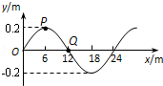
（2）一列简谐横波，在t=0时刻的波形如图所示，质元Q恰在平衡位置且向上振动．再过0.2s，质点Q第一次到达波峰，该波的传播速度为 ，质点P的振动位移随时间变化的关系式为 m。
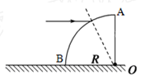
（3）如图所示，一半径为R的1/4球体放置在水平桌面上，球体由透明材料制成。现有一束位于过球心O的竖直平面内的光线，平行于桌面射到球体表面上，若光线距桌面的距离为，且光线恰好在OA面发生全反射，求透明材料的折射率。
C．（12分）（选修3-5）
（1）下列说法正确的是（ ）
A．的半衰期约为7亿年，随地球环境的变化，半衰期可能变短
B．卢瑟福通过a粒子散射实验建立了原子核式结构模型
C．结合能越大，原子中核子结合的越牢固，原子核越稳定
D．任何金属都存在一个“极限频率”，入射光的频率大于这个频率，才能产生光电效应
（2）某金属在光的照射下产生光电效应，其遏止电压U_{c}与入射光频率的关系图象如右图所示．则该金属的逸出功为 ；若用频率为的入射光照射该金属时，产生的光电子的最大初动能为 。
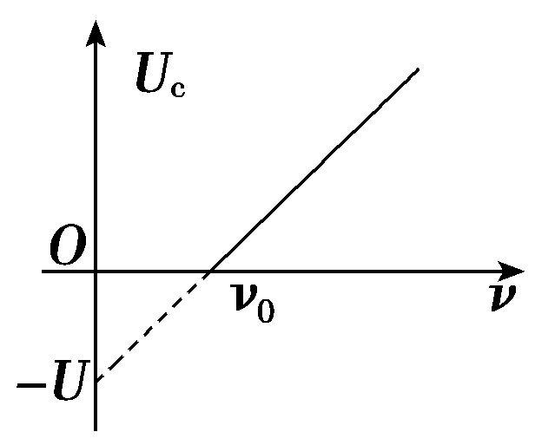
（3）A、B两物体在光滑水平面上沿同一直线运动，并发生碰撞，发生碰撞前后的v-t图线如图所示，求：
①A、B两物体的质量之比？
②通过计算判断该碰撞是否为弹性碰撞。
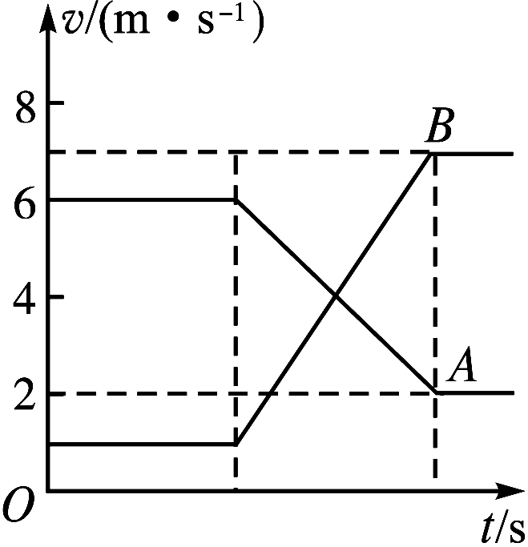

四、计算题：本题共3小题，共47分．解答时写出必要的文字说明、方程式和重要的演算步骤，只写出最后答案的不能得分，有数值计算的题，答案中必须明确写出数值和单位．
13．（15分）矩形裸导线框长边的长度为2l，短边的长度为l，在两个短边上均接有阻值为R的电阻，其余部分电阻均不计。导线框的位置如图所示，线框内的磁场方向及分布情况如图，大小为$B=B_{0}\text{cos}\left(\frac{πx}{2l}\right)$。一电阻为R的光滑导体棒AB与短边平行且与长边始终接触良好。起初导体棒处于x=0处，从t=0时刻起，导体棒AB在沿x方向的外力F的作用下做速度为v的匀速运动。导体棒AB从x=0运动到x=2l的过程中，试求：
（1）某一时刻t产生的电动势；
（2）某一时刻t所受的外力F；
（3）整个回路产生的热量。
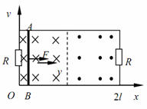
14．（15分）如图，静止于A处的离子，经电压为U的加速电场加速后沿图中圆弧虚线通过静电分析器，从P点垂直CN进入矩形区域的有界匀强电场，电场方向水平向左．静电分析器通道内有均匀辐向分布的电场，已知圆弧所在处场强为E₀，方向如图所示；离子质量为m、电荷量为q；QN=2d、PN=3d，离子重力不计．
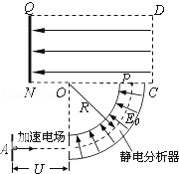
（1）求圆弧虚线对应的半径R的大小；
（2）若离子恰好能打在NQ的中点上，求矩形区域QNCD内匀强电场场强E的值；
（3）若撤去矩形区域QNCD内的匀强电场，换为垂直纸面向里的匀强磁场，要求离子能最终打在QN上，求磁场磁感应强度B的取值范围．
15．（17分）如图，与水平面成θ=25°角的倾斜的绷紧传送带，AB长为S=6m，在电动机带动下，始终以v₀=m/s顺时针匀速转动；台面BC与传送带平滑连接于B点，BC长L=2.2m；半圆形光滑轨道半径R=1.0m，与水平台面相切于C点。一个质量为m=0.1kg的待加工小工件（可以视为质点），从A点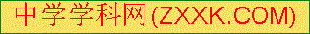无初速释放，小工件与传送带的动摩擦因数μ₁=0.5，小工件与台面的动摩擦因数μ₂ =0.01。（注意：小工件能够以相同速率在台面与传送带间的B点相互平稳滑动；已知sin25°=0.4；cos25°=0.9；重力加速度取g=10m/s²）．求：
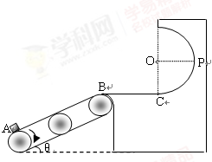
（1）小工件从A点第一次运动到B点所用的时间；
（2）小工件最后停留在何处；
（3）若小工件从A点无初速释放，三次经过B点，因传送工件电动机要多消耗多少的电能。（本小题计算中，取，）

